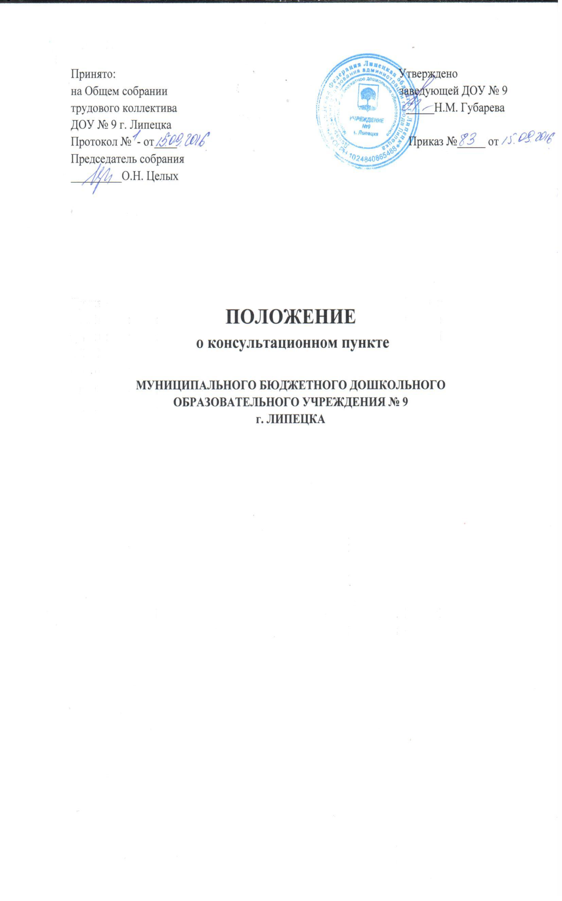

1. Общие положения

1.1.Настоящее Положение регламентирует деятельность консультационного пункта Муниципального бюджетного дошкольного образовательного учреждения № 9 г. Липецка по работе с семьями, дети которых не посещают детский сад (далее - Консультационный пункт).
1.2. Консультативный пункт создается для семей, имеющих детей в возрасте от 2 месяцев до 8-и лет, не посещающих муниципальные дошкольные образовательные учреждения.
1.3. Настоящее Положение разработано в соответствии с:
- Федеральным законом Российской Федерации от 29.12.2012 г. № 273- ФЗ «Об образовании в Российской Федерации»;
- Законом Российской Федерации от 24.07.1998 № 124-ФЗ «Об основных гарантиях прав ребенка»;
- Законом Российской Федерации от 06.10.2003 № 131-ФЗ «Об общих принципах организации местного самоуправления в Российской Федерации».
1.4. Плата за услуги Консультационного пункта с родителей (законных представителей) детей не взимается.

2. Цели и задачи Консультационного пункта
2.1. Цели Консультационного пункта - обеспечение преемственности семейного и общественного воспитания и образования, оказание квалифицированной психолого-педагогической помощи родителям (законным представителям) и детям дошкольного возраста, воспитывающимся на дому, поддержка всестороннего развития личности детей.
2.2. Основными задачами консультационного пункта являются:
• оказание всесторонней помощи детям 5-8 лет, не посещающим дошкольные образовательные учреждения, в целях обеспечения равных стартовых возможностей при поступлении в школу;
• оказание консультативной помощи родителям (законным представителям) по различным вопросам воспитания, обучения и развития ребенка дошкольного возраста в возрасте от 2 месяцев до 8 лет;
• оказание содействия в социализации детей дошкольного возраста, не посещающих дошкольные образовательные учреждения;
• проведение профилактики различных отклонений в физическом, психическом и социальном развитии детей дошкольного возраста, не посещающих дошкольные образовательные учреждения.
3. Порядок работы Консультационного пункта
3.1. Руководитель Муниципального бюджетного дошкольного образовательного учреждения № 9 г. Липецка (далее - ДОУ) издает приказ о создании на базе ДОУ Консультационного пункта.
3.2. Руководитель ДОУ ежегодно утверждает приказом график работы Консультационного пункта, состав специалистов, привлеченных к работе на Консультационном пункте.
3.3. Консультационный пункт работает 1-2 раза в неделю в утренние и вечерние часы. 3.4. Администрация ДОУ организует работу по информированию родителей (законных представителей), дети которых не посещают детский сад, о работе Консультационного пункта (размещение информации на доске объявлений в ДОУ, в детской поликлинике, оформление информационных стендов в районе, рекламных проспектов для родителей (законных представителей) и др.).
3.5. Работа с детьми осуществляется по запросам родителей (законных представителей) на основании предварительной записи по телефону у дежурного администратора.
3.6. Прием родителей (законных представителей) ведется по графику, утвержденному заведующей ДОУ.
3.7. Прием граждан на Консультационном пункте фиксируется в журнале, где отмечается дата обращения, фамилия, имя, отчество консультанта, краткие рекомендации.
4. Содержание деятельности Консультационного пункта
4.1. Деятельность Консультационного пункта предполагает оказание психолого-педагогической помощи на основе интеграции деятельности специалистов ДОУ в их рабочее время:
• детям в возрасте от 5 до 8 лет, не посещающим дошкольные образовательные учреждения, в целях обеспечения равных стартовых возможностей при поступлении в школу;
• родителям (законным представителям), имеющим детей в возрасте от 2 месяцев до 8 лет, по различным вопросам воспитания, обучения и развития ребенка дошкольного возраста.
4.2. Консультирование родителей (законных представителей) может проводиться одним или несколькими специалистами одновременно.
4.3. На Консультационном пункте могут проводиться лектории, теоретические и практические семинары для родителей (педагогические гостиные, устные педагогические журналы, проведение различных игр с элементами тренинга, создание пакета памяток для родителей); семинары- практикумы для родителей с детьми и др.
4.4. Деятельность специалистов, привлеченных к работе на Консультационном пункте, направлена на:
• ознакомление с закономерностями развития ребенка;
• повышение психолого-педагогической компетенции родителей (законных представителей) в вопросах воспитания и обучения детей;
• формирование у родителей (законных представителей) мотивационной основы взаимодействия с ребенком, обучение технологиям полноценного развивающего общения с ребенком;
• проведение развивающих, коррекционных занятий с детьми по результатам диагностики;
• анализ условий жизнедеятельности ребенка в семье для развития его произвольной саморегуляции.
4.5. Основные направления деятельности заместителя заведующей по учебно-воспитательной работе (старшего воспитателя):
• ознакомление родителей (законных представителей) с общеразвивающими программами дошкольного образования;
• консультирование родителей (законных представителей) по вопросам физического, психического, нравственного, эстетического, патриотического воспитания;
• оказание помощи родителям (законным представителям) по созданию игровой среды для ребенка в домашних условиях, в подборе развивающих игр и игрушек.
4.6. Основные направления деятельности педагога-психолога:
• осуществление диагностики по запросам родителей (законных представителей);
• проведение консультативной работы с родителями (законными представителями) по вопросам психического развития, подготовки детей к обучению в школе;
• оказание помощи в разрешении проблемных ситуаций, возникших в семье.
4.7. Основные направления деятельности учителя-логопеда:
• осуществление диагностики речевого развития детей;
• консультирование родителей (законных представителей) по вопросам коррекции речевых нарушений у детей
. 4.8. Основные направления деятельности воспитателя:
• содействие полноценному психическому, интеллектуальному и личностному развитию детей; • консультирование родителей (законных представителей) по вопросам воспитания, обучения. Развития детей.
4.9. Основные направления деятельности общественного инспектора по охране прав детства: • консультирование опекунов (попечителей), приемных родителей по вопросам содержания, воспитания, образования, состояния здоровья подопечных, сохранения принадлежащего им имущества и т.д.
5. Заключительные положения
5.1. Непосредственное руководство и контроль за работой специалистов Консультационного пункта осуществляет заведующая ДОУ.
5.2. Руководитель ДОУ несет персональную ответственность за деятельность Консультационного пункта.
5.3. Учредитель вправе контролировать деятельность Консультационного пункта.

